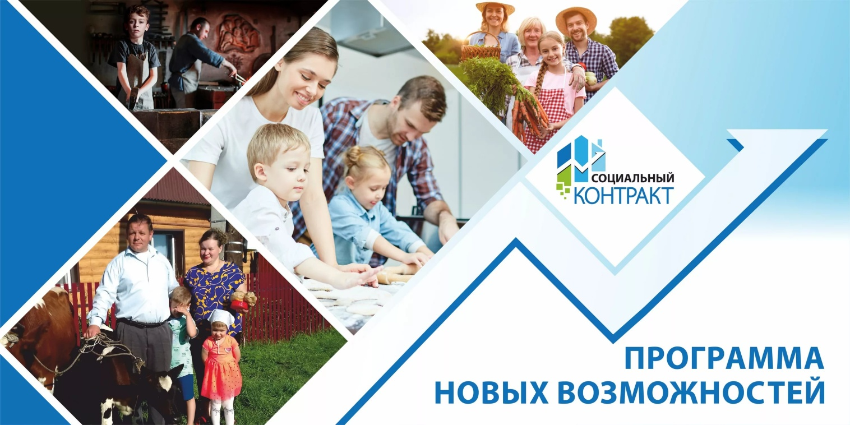

Государственная социальная помощь на основании социального контракта

Право на получение помощи имеют семьи и граждане,
среднедушевой доход которых не превышает величину прожиточного минимума,
установленного в Самарской области,
и заключается не чаще одного раза в 3 года.

Малообеспеченные граждане имеют возможность получить поддержку от государства. Социальный контракт для малоимущих семей является одним из видов такой помощи.
Социальный контракт – соглашение, заключенное между гражданином и органом исполнительной власти Самарской области, уполномоченным в сфере социальной защиты населения, в соответствии с которым уполномоченный орган обязуется оказать гражданину государственную социальную помощь, а гражданин реализовать мероприятия, предусмотренные программой социальной адаптации.
Социальный контракт заключается на период от трех месяцев до одного года, исходя из содержания программы социальной адаптации, являющейся неотъемлемой частью социального контракта.
В программу социальной адаптации малоимущей семьи (гражданина) могут быть включены следующие мероприятия:
- прохождение профессионального обучения или получение дополнительного профессионального образования;
- осуществление индивидуальной предпринимательской деятельности;
- ведение личного подсобного хозяйства;
- осуществление иных мероприятий, направленных на преодоление гражданином трудной жизненной ситуации (необходимость лечения, в том числе от алкоголизма и наркомании; устройство ребенка в дошкольную образовательную организацию; установка приборов учета газа и т.п.)
Целью данной программы является повышение уровня и качества жизни малоимущих граждан за счет предоставления им возможности в достаточно короткие сроки повысить доход и тем самым выйти на уровень «самообеспечения».
Размеры выплат на основании социального контракта определяются индивидуально по каждому получателю исходя из мероприятий, предусмотренных программой социальной адаптации.
Законом Самарской области №92-ГД от 20.07.2020года размер денежной выплаты, предоставляемой на осуществление иных мероприятий по преодолению гражданином трудной жизненной ситуации увеличен до 35 000 рублей.
При заключении социального контракта денежная выплата предоставляется на одно направление. Вместе с тем, вышеуказанным законом законодатель позволил предоставлять денежную выплату одновременно на мероприятие по прохождению профессионального обучения или получению дополнительного профессионального образования и на осуществление иных мероприятий по преодолению гражданином трудной жизненной ситуации. При этом, размер денежной выплаты в целом не может превышать 50 000 рублей.
Выплаченные средства могут быть направлены на приобретение оборудования для развития индивидуального предпринимательства, оплату обучения, покупку сельскохозяйственных животных в зависимости от направления заключенного социального контракта.
По завершении выполнения мероприятий программы социальной адаптации гражданин, заключивший социальный контракт, в месячный срок предоставляет в Министерство социально-демографической и семейной политики Самарской области через ГКУ СО «Комплексный центр социального обслуживания населения Южного округа» итоговый отчет о ее выполнении. Отчеты о выполнении действий по выходу из трудной жизненной ситуации и использовании выделенных средств на цели, определенные программой социальной адаптации, предоставляются гражданами в произвольной форме и должны подтверждать понесенные расходы (оплаченные счета, кассовые и товарные чеки, договора купли-продажи, иные подтверждающие документы).
Многие жители Алексеевского района уже воспользовались данной программой.
По всем интересующим вопросам по оказанию адресной социальной помощи на основании социального контракта можно обратиться в ГКУ СО «КЦСОН Южного округа» по адресу: с.Алексеевка, ул. Строителей, 34, каб. 8. Тел.:8(84671)21393

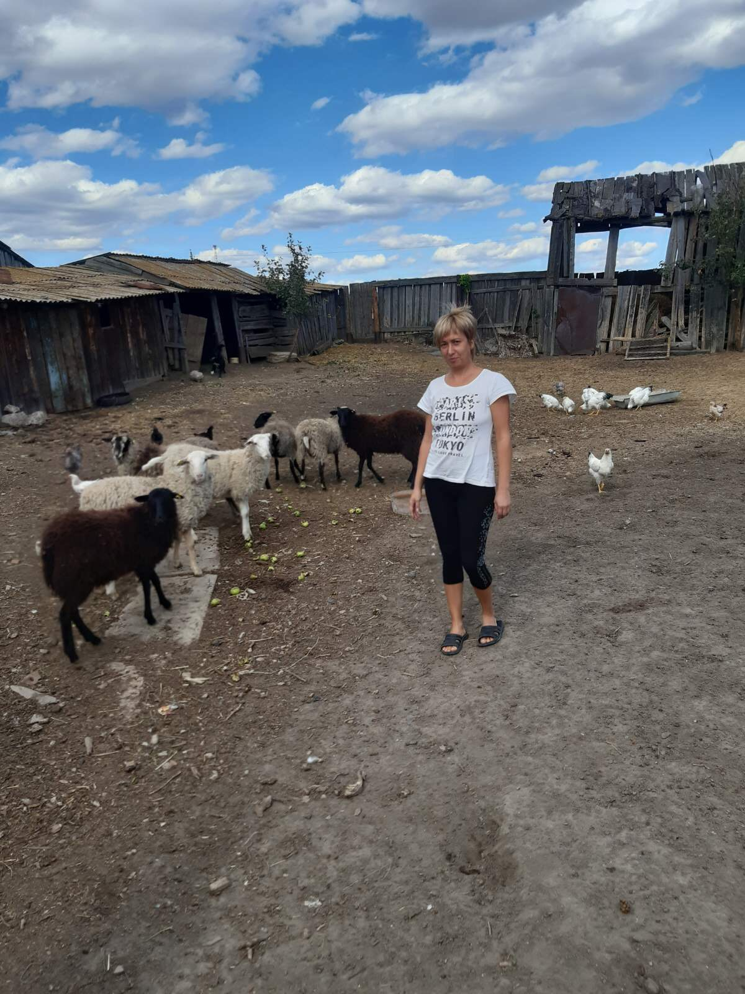

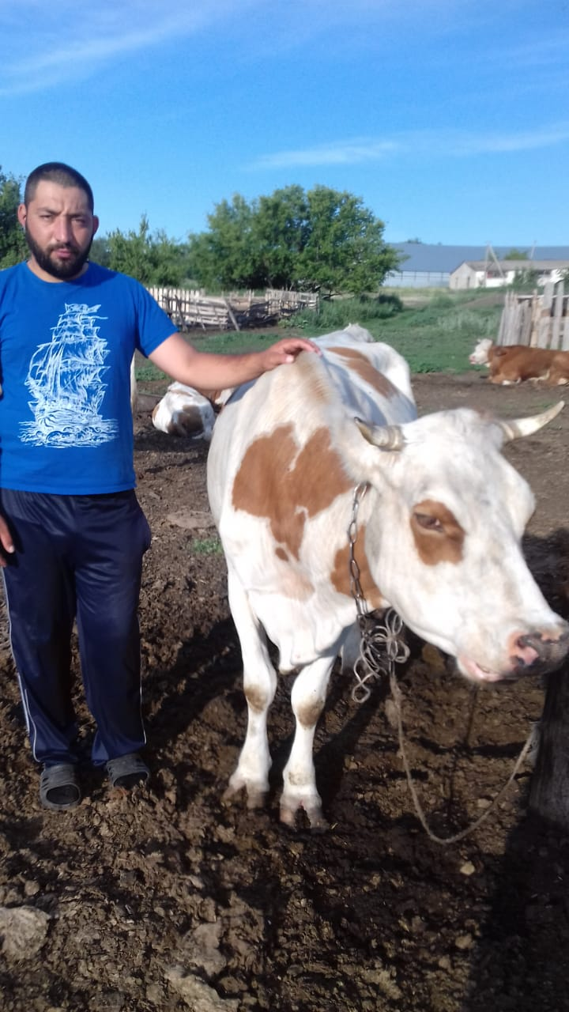
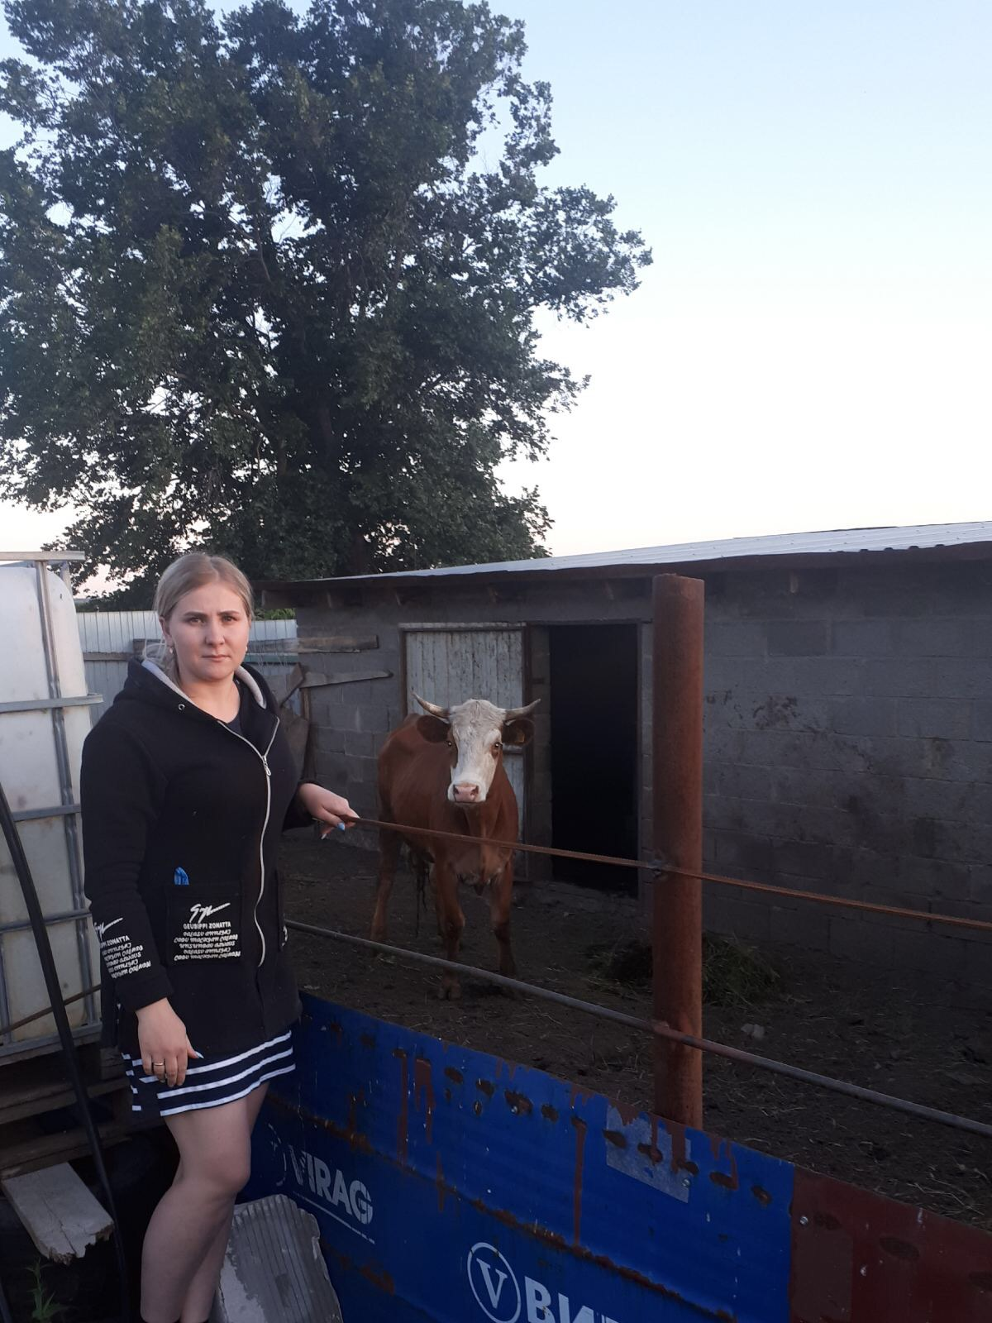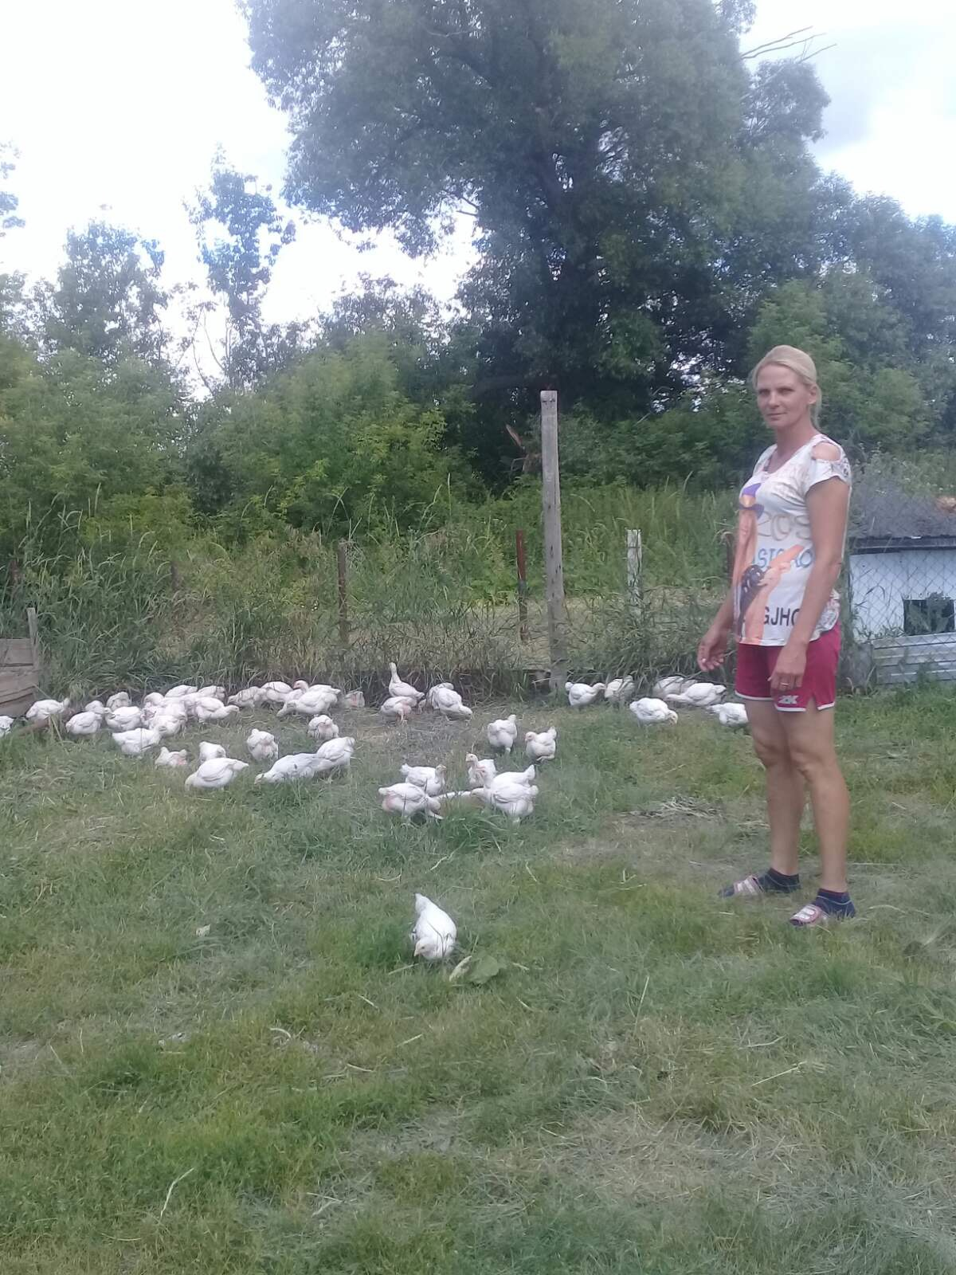ГКУ СО «КЦСОН Южного округа»

